河海大学文天学院



互联网智能家居

树莓派文档

2016年6月
目录
一：装机 3
1.1 Debain系统安装 3
1.2 初次登录系统 4
二.AP模式配置 7
2.1 安装dnsmasq hostapd 7
三、Python代码结构解释 11
3.1 数据传输通道规划 TCP 11
3.2 请求功能分发类 11
3.3 协议分发类 13
四、模拟功能实现 14
4.1 空调调节（遥控器） 14
4.1.1模拟方案 14
4.1.2 按键学习 14
4.1.3 程序代码执行 16
4.2 实况截图 17
4.2.1 安装摄像头 17
4.2.2 raspistill常用的参数 17
4.2.3 python程序 19
4.3 语音对讲 20
4.5 其他功能 20

一：装机

1.1 Debain系统安装
1）我们使用的是官方提供的完整版Debain，下载地址为https://www.raspberrypi.org/downloads/raspbian/
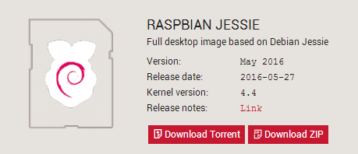

2）准本一张全新的SD卡

3）使用Win32DiskImager烧录系统，选择刚下载的文件

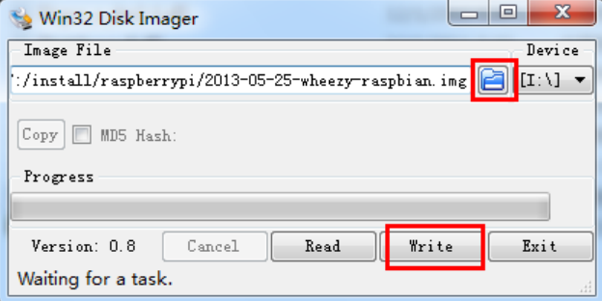

4） 修改config.txt文件添加一下配置（我们使用的是电容屏）
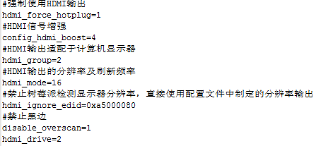

1.2 初次登录系统
1）装机成功后树莓派系统默认的用户名为pi密码为raspberry root去权限密码为raspberry

2）使用命令raspi-config进入配置工具界面
a) 选择Expand Filesystem，它的作用是将刚写入到SD卡 的镜像文件大小扩展到整张SD卡中。
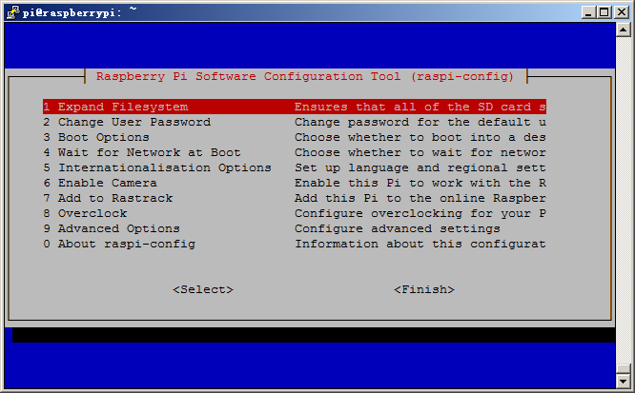

b) 键盘布局配置，选中5->Change Keyboard Layout。Raspberry默认使用的是英文键盘布局，我们在中国使用的键盘布局与美国的相同，所以选择Generic 105-key（Intl） PC键盘
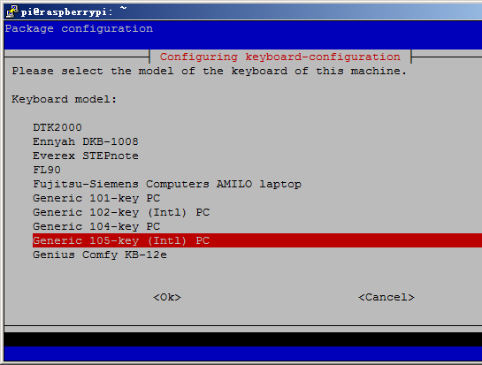

3） 开启SSH，选中Advanced Options->SSH这样就可以用putty登录我们的树莓派了
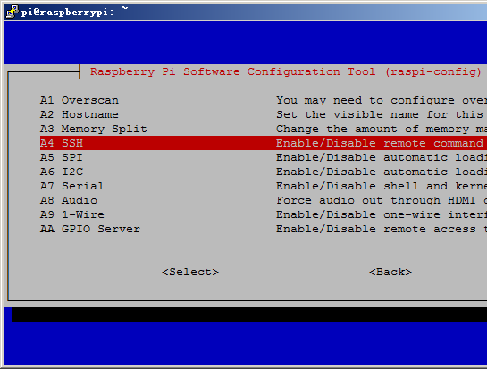

4） 进入图形化桌面Boot Options->B4
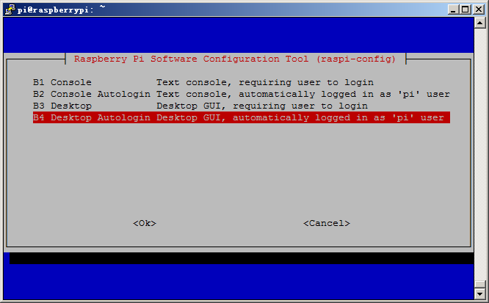
5） 中文输入发安装，
http://pan.baidu.com/netdisk/singlepublic?fid=1132038_2102482654 将下载的simsun.ttc拷贝到 /usr/share/fonts/truetype/等几秒就可以支持中文了

二.AP模式配置

2.1 安装dnsmasq hostapd
sudo apt-get install dnsmasq hostapd
dnsmasq：提供了DNS功能和可选择的DHCP功能，DNSmasq支持静态和动态两种DHCP配置方式
hostapd：用户控件的守护进程用于无线接入点（AP）和授权服务器（authentication servers)

1）设置静态ip sudo nano /etc/dhcpcd.conf添加
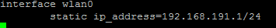

2) 关闭自动连入wifi配置sudo nano /etc/network/interfaces
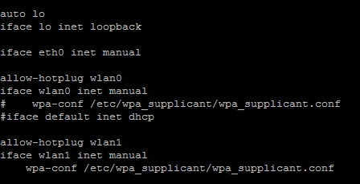

3） 重启dhcpcd使静态ip生效

4） 配置wifi信息，wmm不用配置，不然8266连不上
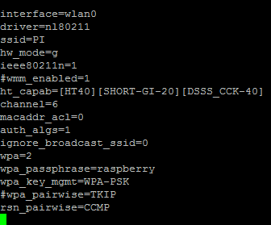
5） 测试是否开启AP模式，有设备连上就会有STA提示
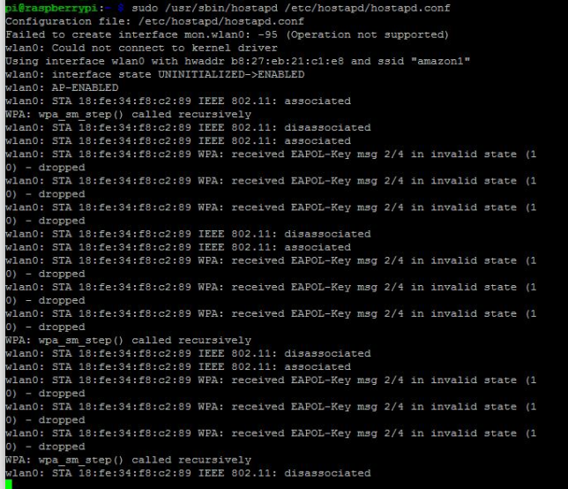
6） 设置开启时自动加载配置文件
sudo nano /etc/default/hostapd
#DAEMON_CONF=""修改为DAEMON_CONF="/etc/hostapd/hostapd.conf"
7） 配置dnsmasq,只分配一个ip方便找到32
sudo mv /etc/dnsmasq.conf /etc/dnsmasq.conf.orig
sudo nano /etc/dnsmasq.conf
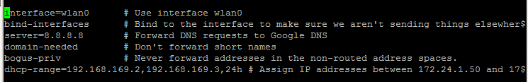
8）sudo nano /etc/sysctl.conf添加net.ipv4.ip_forward=1
9）sudo sh -c "echo 1 > /proc/sys/net/ipv4/ip_forward"
10）sudo iptables -t nat -A POSTROUTING -o eth0 -j MASQUERADE
11）sudo iptables -A FORWARD -i wlan0 -o eth0 -j ACCEPT
12）sudo sh -c "iptables-save > /etc/iptables.ipv4.nat"
13）sudo nano /lib/dhcpcd/dhcpcd-hooks/70-ipv4-nat添加 iptables-restore < /etc/iptables.ipv4.nat
14）重启服务sudo service hostapd start
sudo service dnsmasq start

15）树莓派重启，此时wifi配置好并且能开机自启了。

三、Python代码结构解释

3.1 数据传输通道规划 TCP
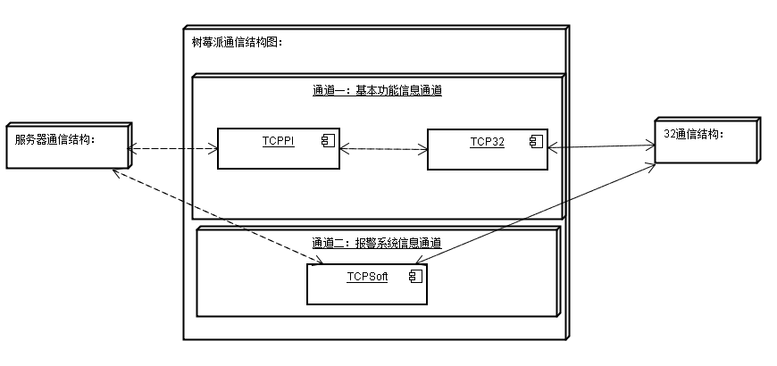

3.2 请求功能分发类
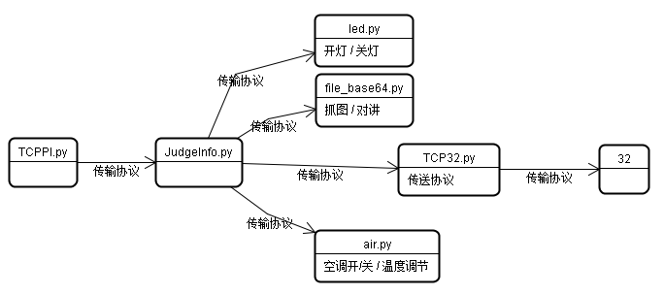

3.3 协议分发类
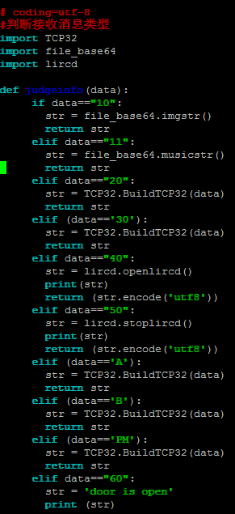
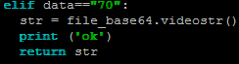

说明：10：实况截图 11：对讲 20：开灯 30：关灯
40：空调开 50：空调关 A：获取湿度 B：获取温度
PM：获取PM2.5 60：开门 70: 楼宇查看

四、模拟功能实现

4.1 空调调节（遥控器）

4.1.1模拟方案
我们先通过红外接收管利用linux下已经成熟的软件Lirc进行按键学习，得到按键配置信息再通过程序控制执行shell命令，使红外发射管发出信号，可以用摄像头简单判断信号是否发出去。

4.1.2 按键学习
1） 接线
2） 安装lirc软件组件sudo apt-get install lirc
3） 加载驱动 sudo modprobe lirc_rpi
4）测试lirc是否正常：按遥控上的任何键，查看是否有输出类似
sudo mode2 -d /dev/lirc0 #
space 4960669
pulse 2697
……
pulse 2697
5） 修改/etc/lirc/hardware.conf 文件中的 DRIVER和DEVICE
LIRCD_ARGS=""
DRIVER="default"
DEVICE="/dev/lirc0"
MODULES=""
6） 可以用irrecord --list-namespace | grep -i key_查看按键名称，注意只能以KEY_开头
7） 录制命令sudo irrecord -d /dev/lirc0 ~/fan.conf
在用户自己的目录下生成文件 按两下回车后，进行录制，首先按住一个键等待点一直出现到结束 然后不停得按遥控器上不同的键，重复按也没有关系，反正就是要等到点一直出现到结束 第三步，输入你的键名，一定是前面看到的KEY_XX，回车后，按一下你想要录制的那个键 后面输入键名录制，重复进行，录制你想要按的键，回车可录制结束，在目录下就生成了fan.conf，如果过程中出错，删掉文件，重新录制
8） 将录制的文件覆盖/etc/lirc/lircd.conf并修改begin remote name wtxy中的name值（此为发射信号所需要的值）
9）重启 sudo /etc/init.d/lirc restart，加载配置文件
10） 测试sudo irsend SEND_ONCE wtxy KEY_OPEN wtxy为name值 KEY_OPEN为按键名
10) 此为我们录制的按键信息
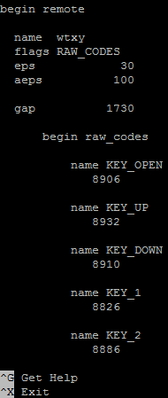

4.1.3 程序代码执行

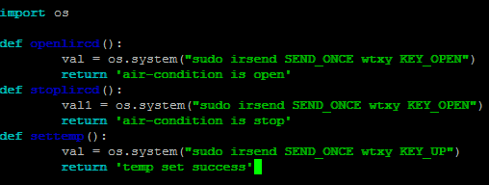

4.2 实况截图

4.2.1 安装摄像头
首先确保树莓派的系统为较新的版本，并且开启摄像头功能。输入命令：sudo raspi-config 并勾选第5个的enable camera 功能，如图：
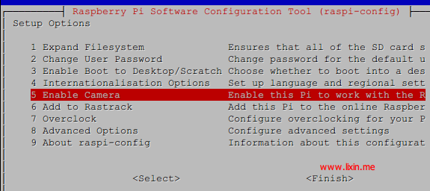

4.2.2 raspistill常用的参数
-v：调试信息查看。
-w：图像宽度
-h：图像高度
-rot：图像旋转角度，只支持 0、90、180、270 度
-o：图像输出地址，例如image.jpg，如果文件名为“-”，将输 出发送至标准输出设备
-t:获取图像前等待时间，默认为5000，即5秒
-tl：多久执行一次图像抓取。

4.2.3 python程序
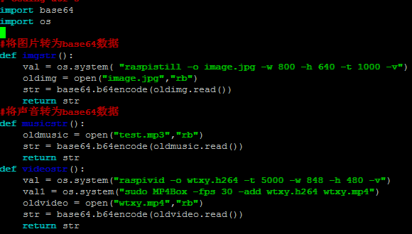

注：imgstr() 将拍下来的照片转化为base64字符串用于传输，实现 实况截图
videostr() 将视频信息转化为base64字符串，实现楼宇查看功 能

4.3 语音对讲
该功能由于目前条件限制。我们只能先模拟一段语音文件，利用上面提到的Base64发送给服务器，后期会做到实时对讲。
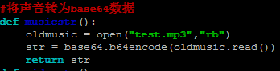
注：musicstr() 将语音信息转化为base64字符串，实现楼宇对 讲功能

4.5 其他功能
根据传输协议将功能协议代号传给STM32
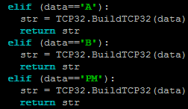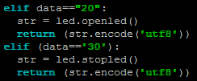
注：对于目前的系统功能所需要的传输协议较少，我们只用简单的字符代替
A：获取湿度
B：获取湿度
PM：获取PM2.5
20：控制灯开
30：控制关

